Satelitarny rachunek kultury w 2018 r.
2,8%
Udział obszaru kultury w tworzeniu wartości dodanej brutto w 2018 r.
Udział obszaru kultury w gospodarce narodowej w 2018 r. wyniósł 2,8%, na co w największym stopniu składała się działalność podmiotów w dziedzinie Reklama. Znaczny udział miały też Sztuki audiowizualne i multimedia oraz Książki i prasa. Tak jak w 2017 r. te trzy dziedziny dominowały w większości transakcji składających się na satelitarny rachunek kultury.

Udział obszaru kultury w gospodarce narodowej
Satelitarny rachunek kultury pozwala na oszacowanie wkładu obszaru kultury, rozumianej jako działalność samorządowych i państwowych instytucji kultury, organizacji pozarządowych działających w sferze kultury oraz podmiotów zaliczanych do przemysłów kultury i kreatywnych, w gospodarkę narodową. Udział obszaru kultury w gospodarce narodowej najlepiej określa wartość dodana brutto obszaru kultury w relacji do wartości dodanej brutto całej gospodarki, która w 2018 r. wyniosła 2,8%. W porównaniu z rokiem wcześniejszym wartość ta nieznacznie spadła – o 0,1 p. proc. Na poziomie roku wcześniejszego utrzymał się natomiast udział produkcji globalnej kultury w relacji do produkcji globalnej całej gospodarki (2,9%), podobnie jak udział kosztów związanych z zatrudnieniem (2,7%). Warto także zauważyć stosunkowo duży wzrost udziału pozostałych dotacji związanych z produkcją w obszarze kultury (o 1,9 p. proc. – z 1,1% w 2017 r. do 3,0% w 2018 r.) a także wzrost pozostałych podatków związanych z produkcją dla obszaru kultury (o 0,8 p. proc. – z 1,8% w 2017 r. do 2,6% w 2018 r.). Za przyrost tej pierwszej wartości odpowiadało zwiększenie dotacji przede wszystkim w obszarze Sztuki audiowizualne i multimedia, jak również w obszarze Edukacja kulturalna.

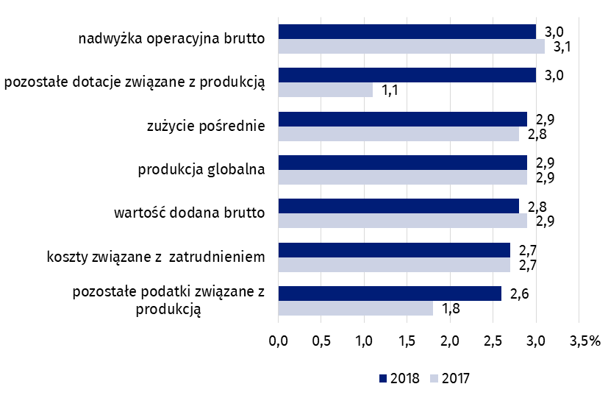
Wykres 1. Udział obszaru kultury w wybranych transakcjach rachunku produkcji i rachunku tworzenia dochodów gospodarki narodowej
Największy udział w tworzeniu wartości dodanej brutto obszaru kultury miały podmioty zaliczane do dziedziny Reklama (20,9% wartości dodanej brutto obszaru kultury). Znaczący udział miały także dziedziny: Sztuki audiowizualne i multimedia (17,3%) oraz Książki i prasa (13,8%). Najmniejszy udział w tworzeniu wartości dodanej brutto miała dziedzina Zarządzanie i administracja kulturą (0,5%). W stosunku do poprzedniego roku najbardziej zmniejszył się udział dziedziny Zarządzanie i administracja (o 20,0%), natomiast najbardziej wzrósł udział Sztuk wizualnych (o 12,2%).
Największy udział w tworzeniu wartości dodanej brutto w obszarze kultury miały podmioty zaliczane do dziedziny Reklama (20,9%)

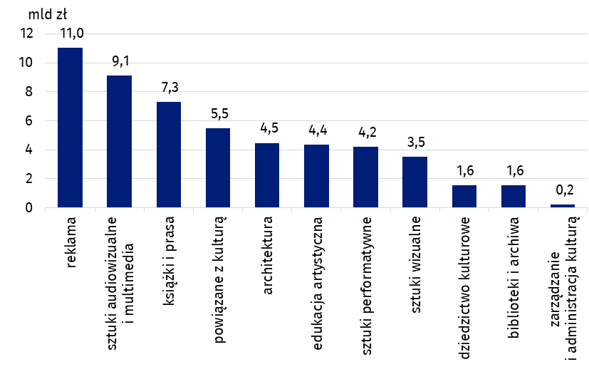
Wykres 2. Wartość dodana brutto obszaru kultury według dziedzin kultury w 2018 r.
Porównanie obszaru kultury z pozostałymi sektorami gospodarki narodowej z uwzględnieniem klasyfikacji PKD pokazuje rzeczywistą rolę obszaru kultury w gospodarce narodowej, a zatem wkład obszaru kultury w tworzenie Produktu Krajowego Brutto (PKB) Polski. Udział wartości dodanej brutto wygenerowanej przez podmioty działające w ramach klas PKD zaliczanych do obszaru kultury w 2018 r. był nieco wyższy (o 0,1 p. proc.) od udziału wartości dodanej wygenerowanej przez podmioty zaliczane do sekcji A, grupującej podmioty sektora rolnictwo, leśnictwo, łowiectwo i rybactwo oraz o 1,1 p. proc. wyższy niż udział wartości dodanej brutto wytworzonej przez podmioty zaliczane do sekcji B – górnictwo i wydobywanie.

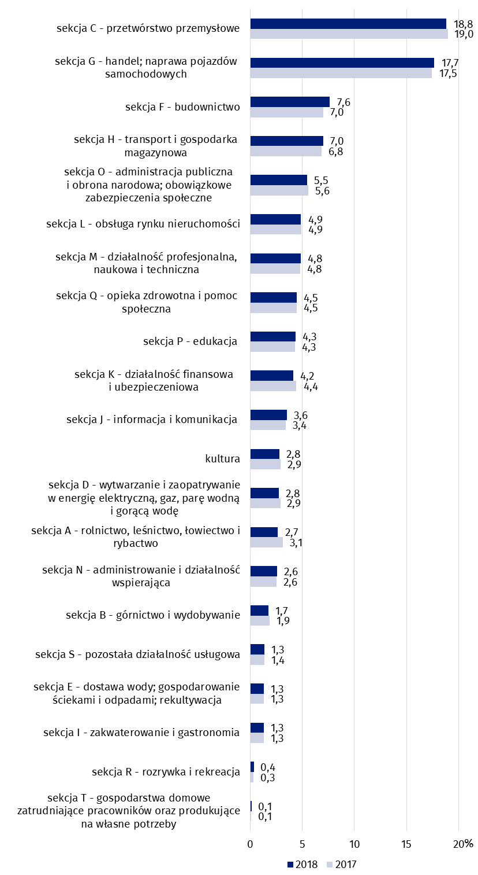
Wykres 3. Udział obszaru kultury w tworzeniu wartości dodanej brutto na tle poszczególnych sekcji PKD
Wkład obszaru kultury w gospodarkę narodową liczony wartością dodaną brutto wyniósł 2,8% i był o 0,1 p. proc. mniejszy niż w 2017 r.

Transakcje w satelitarnym rachunku kultury
70,4% ogólnej produkcji globalnej w obszarze kultury zostało wypracowane łącznie przez cztery dziedziny: Reklama, Sztuki audiowizualne i multimedia, Powiązane z kulturą oraz Książki i prasa
W 2018 r. wartość produkcji globalnej obszaru kultury wyniosła 124 847,7 mln zł, tj. o 9 878,1 mln zł więcej niż w 2017 r. Najwyższą wartość produkcji globalnej odnotowano w dziedzinie Reklama (34 944,4 mln zł, tj. 28,0% wartości produkcji dla całego obszaru kultury). Znaczący udział miały również dziedziny: Sztuki audiowizualne i multimedia (19,1% – wzrost o 5,2% w porównaniu z 2017 r.) oraz Powiązane z kulturą (11,8%, wzrost o 2,8%) i Książki i prasa (11,5%, wzrost o 0,6%). Łączny udział produkcji globalnej wypracowanej przez te cztery dziedziny wyniósł 70,4% ogólnej produkcji globalnej w obszarze kultury. Najmniejszy wkład w produkcję globalną obszaru kultury miały podmioty z dziedziny Zarządzanie i administracja kulturą (0,5%, o 15,1% mniej niż w 2017 r.). Największy wzrost wartości produkcji zanotowano w obszarze Sztuki wizualne (o 19,0% w porównaniu z 2017 r.).
Wartość zużycia pośredniego, mierząca wartość wyrobów i usług zużytych jako nakłady w procesie produkcji, wyniosła 71 938,8 mln zł (o 8 091,6 mln zł więcej niż w 2017 r.), natomiast wartość dodana brutto ogółem dla całego obszaru kultury wyniosła 52 909,0 mln zł (o 1 786,5 mln zł więcej niż w 2017 r.). Dziedziny takie jak Biblioteki i archiwa oraz Edukacja kulturalna zasługują na uwagę, gdyż w ich przypadku wartość dodana brutto była niemal dwukrotnie wyższa niż wartość zużycia pośredniego. Dla porównania, w przypadku m.in. Reklamy, Sztuk audiowizualnych i multimediów oraz dziedziny Powiązane z kulturą zużycie pośrednie było wyższe niż wytworzona wartość dodana brutto (ponad dwukrotnie w przypadku Reklamy i o blisko 2/3 w przypadku Sztuk audiowizualnych i multimediów oraz dziedziny Powiązane z kulturą).
W 2018 r. koszty związane z zatrudnieniem w obszarze kultury wyniosły łącznie 22 214,8 mln zł (wzrost o 1 574,9 mln zł w porównaniu z wcześniejszym rokiem). W strukturze łącznych kosztów związanych z zatrudnieniem dominują podmioty z dziedziny Reklama (14,9%) oraz Książki i prasa (13,8%). Natomiast najmniejszy jest udział podmiotów z dziedziny Zarządzanie i administracja kulturą (1,1%). Niewielki udział mają także dziedziny: Sztuki wizualne (2,9%), Architektura (4,7%) oraz Dziedzictwo kulturowe (5,3%), Biblioteki i archiwa (6,2%).
Nadwyżka operacyjna brutto, stanowiąca różnicę pomiędzy wartością dodaną brutto a kosztami związanymi z zatrudnieniem i pozostałymi podatkami związanymi z produkcją pomniejszonymi o pozostałe dotacje związane z produkcją, wyniosła 30 485,2 mln zł (o 356,7 mln zł więcej niż w 2017 r.). Najwyższy wynik osiągnęły podmioty z dziedziny Reklama (7 698,7 mln zł, chociaż w porównaniu z 2017 r. nadwyżka operacyjna brutto dla tej dziedziny zmniejszyła się o 717,1 mln zł, co oznacza największy spadek (o 8,5%) wśród wszystkich dziedzin kultury. Najwyższy przyrost nadwyżki operacyjnej brutto w porównaniu z 2017 r. zanotowano w dziedzinie Sztuki audiowizualne i multimedia (o 18,7%).
Największe dotacje związane z produkcją otrzymały podmioty z dziedziny Sztuki audiowizualne i multimedia (55,8% wszystkich dotacji związanych z produkcją). Najwyższe podatki związane z produkcją odnotowano również w przypadku podmiotów z dziedziny Sztuki audiowizualne i multimedia (60,0% wszystkich podatków związanych z produkcją).
W analizowanym roku akumulacja brutto w obszarze kultury, mierząca przyrost majątku, osiągnęła wartość 6 594,9 mln zł (w porównaniu z 2 989,0 mln zł w 2017 r.). Najwyższą wartość akumulacji zanotowano w dziedzinie Architektura (3 996,7 mln zł wobec 1 394,5 mln zł w 2017 r.).
W 2018 r. spożycie ogółem wyniosło 52 329,8 mln zł (o 4 136,1 mln zł więcej niż w 2017 r.), z czego 72,2% dotyczyło gospodarstw domowych. W ich przypadku najwyższą wartość spożycia odnotowano w dziedzinie Sztuki audiowizualne i multimedia (21 927,5 mln zł, tj. o 5 282,6 mln zł więcej niż w 2017 r.). W sektorze instytucji rządowych i samorządowych (25,2% spożycia ogółem) największa wartość spożycia dotyczyła dziedziny Sztuki performatywne (7 805,2 mln zł, tj. niemal tyle samo co w roku poprzedzającym), a najmniejsza – Powiązane z kulturą (71,8 mln zł). W sektorze instytucji niekomercyjnych działających na rzecz gospodarstw domowych, związanych z obszarem kultury, spożycie wyniosło 1 355,2 mln zł (o 383,6 mln zł więcej niż w 2017 r.). Najwyższą wartość spożycia odnotowano w dziedzinie Sztuki performatywne (397,1 mln zł), a najmniejszą – Sztuki audiowizualne i multimedia (3,6 mln zł).
Ponad 72% spożycia ogółem przypadało na gospodarstwa domowe, w przypadku których najwyższe wartości związane były ze Sztukami audiowizualnymi i multimediami
Tablica 1. Główne transakcje w satelitarnym rachunku kultury według dziedzin kultury
w 2018 r.
Wyszczególnie-nie | Produkcja globalna | Zużycie pośrednie | Wartość dodana brutto | Koszty związane z zatrud-nieniem | Pozostałe podatki związane z produk-cją | Pozostałe dotacje związane z produk-cją | Nadwyżka operacyj-na brutto
Wyszczególnie-nie | w mln zł
Ogółem | 124 847,7 | 71 938,8 | 52 909,0 | 22 214,8 | 958,5 | 749,5 | 30 485,2
Dziedzictwo kulturowe | 3 296,0 | 1 725,9 | 1 570,1 | 1 170,3 | 33,7 | 0,6 | 366,7
Biblioteki i archiwa | 2 418,9 | 850,0 | 1 568,9 | 1 368,9 | 16,4 | 0,3 | 183,8
Książki i prasa | 14 411,9 | 7 102,3 | 7 309,6 | 3 073,3 | 46,1 | 15,3 | 4 205,5
Sztuki wizualne | 6 444,8 | 2 927,2 | 3 517,6 | 646,8 | 16,4 | 2,2 | 2 856,6
Sztuki performatywne | 8 677,8 | 4 459,9 | 4 217,9 | 2 942,5 | 117,6 | 1,5 | 1 159,4
Sztuki audiowizualne i multimedia | 23 844,9 | 14 714,7 | 9 130,2 | 2 853,3 | 575,6 | 418,5 | 6 119,8
Architektura | 8 476,7 | 4 002,8 | 4 473,9 | 1 041,0 | 25,4 | 7,2 | 3 414,6
Reklama | 34 944,4 | 23 902,8 | 11 041,6 | 3 308,9 | 60,0 | 26,0 | 7 698,7
Edukacja artystyczna | 7 020,2 | 2 651,8 | 4 368,5 | 2 704,7 | 30,1 | 201,0 | 1 834,6
Powiązane  z kulturą | 14 712,7 | 9 244,1 | 5 468,6 | 2 865,8 | 34,9 | 65,8 | 2 633,7
Zarządzanie  i administracja kulturą | 599,2 | 357,1 | 242,1 | 239,3 | 2,4 | 11,2 | 11,7

Tablica 1. Główne transakcje w satelitarnym rachunku kultury według dziedzin kultury
w 2018 r. (dok.)
Wyszczegól-nienie | Spożycie |  |  | Akumula-cja brutto | Import towarów i usług | Eksport towarów i usług
Wyszczegól-nienie | przez gospodar-stwa domowe | przez  instytucje niekomer-cyjne działające na rzecz gospo-darstw domowych | przez  instytucje rządowe i samorzą-dowe | Akumula-cja brutto | Import towarów i usług | Eksport towarów i usług
Wyszczegól-nienie | w mln zł
Ogółem | 37 779,9 | 1 355,2 | 13 194,6 | 6 594,9 | 20 367,6 | 25 467,2
Dziedzictwo kulturowe | 2 130,8 | 327,9 | 179,8 | -0,8 | 194,7 | 366,3
Biblioteki i archiwa | – | 108,8 | 927,8 | -0,3 | – | –
Książki i prasa | 6 487,6 | 34,1 | 1 073,0 | 299,9 | 2 553,0 | 5 959,8
Sztuki wizualne | 1 048,6 | 55,9 | 82,5 | 0,4 | 58,9 | 57,0
Sztuki performa-tywne | 3 373,1 | 397,1 | 7 805,2 | 1 639,3 | 716,3 | 269,8
Sztuki audio-wizualne i multi-media | 21 927,5 | 3,6 | 337,6 | 684,0 | 11 058,8 | 8 286,4
Architektura | – | – | 207,6 | 3 996,7 | 155,6 | 183,9
Reklama | – | – | – | -14,1 | 5 603,6 | 10 202,5
Edukacja artystyczna | 955,9 | 184,2 | 2 509,3 | 1,1 | – | –
Powiązane  z kulturą | 1 856,5 | 4,5 | 71,8 | -12,2 | 26,7 | 141,6
Zarządzanie  i admini-stracja kulturą | – | 239,1 | – | 0,7 | – | –

W 2018 r. zanotowano dodatnie saldo w handlu zagranicznym dobrami i usługami kulturalnymi i kreatywnymi w wysokości 5 099,6 mln zł, o 959,6 mln zł mniej niż w 2017 r. Na dodatni bilans handlu zagranicznego składała się przede wszystkim działalność handlowa podmiotów z dziedziny Reklama (saldo 4 598,9 mln zł, o 632,3 mln zł więcej niż w 2017 r.) oraz Książki i prasa (saldo 3 406,8 mln zł, o 119,8 mln zł mniej niż w 2017 r.). Dziedziny: Sztuki audiowizualne i multimedia, Sztuki performatywne oraz Sztuki wizualne odnotowały natomiast saldo ujemne (odpowiednio: -2 772,4 mln zł, -446,5 mln zł oraz -1,9 mln zł). Za wysoką wartość eksportu odpowiadały te same dziedziny, co w roku 2017, choć nieznacznej zmianie uległ ich procentowy udział w całości eksportu. Najwięcej wyeksportowano towarów i usług w dziedzinie Reklama (40,1%). Duży udział w eksporcie miały także dziedziny Sztuki audiowizualne i multimedia (32,5%) oraz Książki i prasa (23,4%). W przypadku importu dominowały dziedziny: Sztuki audiowizualne i multimedia (54,3%), Reklama (27,5%) oraz Książki i prasa (12,5%).
W przypadku cytowania danych Głównego Urzędu Statystycznego prosimy o zamieszczenie informacji: „Źródło danych GUS”, a w przypadku publikowania obliczeń dokonanych na danych opublikowanych przez GUS prosimy o zamieszczenie informacji: „Opracowanie własne na podstawie danych GUS”.
Opracowanie merytoryczne:  Urząd Statystyczny w Krakowie  Dyrektor Agnieszka Szlubowska  Tel: 12 420 40 50 | Rozpowszechnianie:  Rzecznik Prasowy Prezesa GUS  Karolina Banaszek  Tel: 695 255 011
Wydział Współpracy z Mediami  Tel: 22 608 38 04  e-mail: obslugaprasowa@stat.gov.pl |   stat.gov.pl

@GUS_STAT

@GlownyUrzadStatystyczny

gus_stat

glownyurzadstatystycznygus

glownyurzadstatystyczny
Powiązane opracowania
Raport z pracy metodologicznej. Satelitarny Rachunek Kultury
Satelitarny rachunek kultury w 2017 r.
Przemysły kultury i kreatywne w latach 2014–2016
Przemysły kultury i kreatywne w 2021 r.
Kultura i dziedzictwo narodowe w 2021 r.
Ważniejsze pojęcia dostępne w słowniku
Akumulacja brutto
Eksport towarów i usług
Import towarów i usług
Koszty związane z zatrudnieniem
Nadwyżka operacyjna brutto
Produkcja globalna
Produkt krajowy brutto (PKB)
Spożycie
Wartość dodana brutto
Zużycie pośrednie

W celu prezentacji danych w układzie sekcji PKD konieczne było wyłączenie z niektórych sekcji gospodarki narodowej poszczególnych klas PKD, które zostały uwzględnione w wyliczeniach dla obszaru kultury. Obszar kultury obejmuje następujące klasy PKD: 18.11; 18.12; 18.20; 32.20; 47.61; 47.62; 47.63; 58.11; 58.13; 58.14; 58.21; 59.11; 59.12; 59.13; 59.14; 59.20; 60.10; 60.20; 63.91; 71.11; 73.11; 74.10; 74.20; 74.30; 77.22; 90.01; 90.02; 90.03; 90.04; 91.01; 91.02; 91.03 oraz w zakresie danych dotyczących sektora instytucji rządowych i samorządowych części klas: 84.11; 84.12; 84.25, 94.12, a w zakresie edukacji artystycznej części klas: 85.10; 85.20; 85.31; 85.32; 85.41; 85.42; 85.52; 85.59; 85.60.
Dane dotyczące spożycia, akumulacji brutto oraz handlu zagranicznego w satelitarnym rachunku kultury są wyliczane w oparciu o dane według grup bilansowych prezentowane w tablicach podaży i wykorzystania.

